TSAKIRIDIS DEVICES
AUDIO AMPLIFIERS
12 Aristomenous Str., T.K. 10440, Athens, Greece / Tel:+30 210 8253132
e-mail: info@tsakiridis-devices.com http://www.tsakiridis-devices.com

操作手册

ALEXANDER亚历山德前级

Tsakiridou Sofia
Tsakiridis Devices

_____________________________________提示
- 在操作过程中，不要搬动前级放大器。关闭电源后等待20分钟再移动，因为放大器中会有高电压残留。
- 亚历山德的电子管的使用寿命为6000小时，超过该时间请更换。
- 关机后，要让前级放大器冷却2分钟后再重新启动。
_____________________前面板
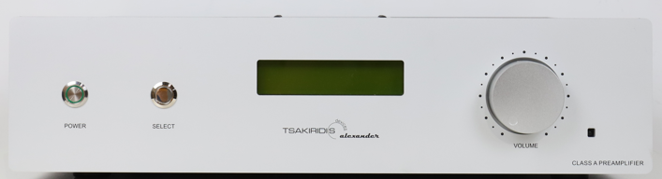

- 左侧POWER为电源开关按钮。
- SELECT为音源选择按钮，按顺序切换输入音源。前面板中间的显示屏提供了所有需要的信息。
- 右边的旋钮为音量控制。

______________________后面板
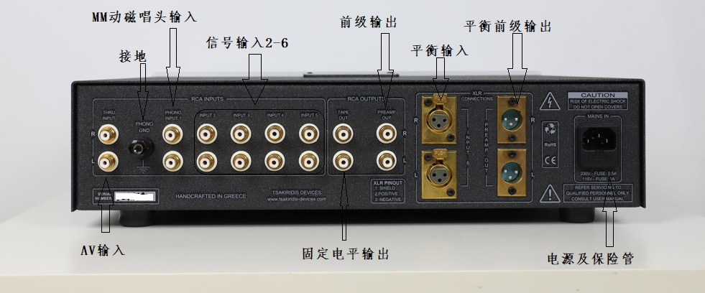
- 亚历山德前级具备四组RCA信号输入、一组XLR平衡输入及一组MM唱头输入。
- 前级输出RCA及XLR各一组。

遥控器使用提示：
数字键为音源输入选择。
解除静音状态，请直接键入音源数字键。

______________________________技术参数
电压增益 | 14 dB
谐波失真  1 Volt / 40 Hz  1 Volt / 1 Khz  1 Volt / 20Khz | 0.041 %  0.040 %  0.080 %
频率响应  1 Volt / -3dB  20 Hz – 20 Khz | 5 Hz - 100 KHz  < 0.2 dB
上升沿 | 3 μS (10 KHz)
信噪比 | 90 dB
输入阻抗 | 47 ΚΩ
输出阻抗 | 800 Ω
最大输出电平 | 20V R.M.S.
最大输入电平 | 4V R.M.S.
耗电功率 | 60 Watt
重量 | 7 Κgr
尺寸 (宽x 深x 高) | 43x40x14 cm
技术规格如有更改，恕不另行通知。

